南通市崇川区教体局绿化改造及养护、盆景租赁项目

政府采购竞争性
磋商文件

项目编号：JSKJ2024019（JC03）

采购单位:南通市崇川区教育体育局
代理单位：江苏科建工程项目管理有限公司
日期：2024年2月
目 录

第一部分 竞争性磋商公告
第二部分 磋商须知
第三部分 项目需求
第四部分 磋商程序和内容
第五部分 合同签订与验收付款
第六部分 质疑提出和处理

第七部分 响应文件组成

第一部分 竞争性磋商公告

项目概况：南通市崇川区教体局绿化改造及养护、盆景租赁项目的潜在供应商应在“崇川区教育体育局”官网获取采购文件，并于2024年2月21日9点30分（北京时间）前递交响应文件。
一、项目基本情况
项目编号：JSKJ2024019（JC03）
项目名称：南通市崇川区教体局绿化改造及养护、盆景租赁项目
采购方式：竞争性磋商
预算金额：7万元
最高限价：7万元
采购需求：详见第三部分项目需求。
合同履行期限：详见第三部分项目需求。
本项目不接受联合体响应。
二、申请人的资格要求：
1.满足《中华人民共和国政府采购法》第二十二条规定；
2.未被“信用中国”网站（www.creditchina.gov.cn）、“中国政府采购网”（www.ccgp.gov.cn）列入失信被执行人、重大税收违法案件当事人名单、政府采购严重违法失信行为记录名单；
3.落实政府采购政策需满足的资格要求：无；
4.本项目的特定资格要求：无
三、获取采购文件
时间：2024年2月4日至2024年2月21日
地点：崇川区教育体育局官网、
方式：自行下载
四、响应文件提交
截止时间：2024年2月21日9点30分（北京时间），逾时拒绝接收磋商响应文件。
地点：南通市崇川区北朱家园路28号佳成大厦3楼开标室，如有变动另行通知。
五、开启
时间：2024年2月21日9点30分（北京时间）
地点：南通市崇川区北朱家园路28号佳成大厦3楼开标室，如有变动另行通知。
六、公告期限
自本公告发布之日起3个工作日。
七、其他补充事宜
1.投标保证金：免收
2.项目磋商活动模式：现场模式
3.项目演示、样品、答辩等：无
4.对项目需求部分（供应商其他资格要求、项目需求、评分标准）的询问、质疑请向采购人提出，由采购人负责答复；对项目采购文件其它部分的询问请向采购人或项目联系人提出。
5.供应商应依照规定提交各类声明函、承诺函，不再同时提供原件备查或提供有关部门出具的相关证明文件。但中标或成交供应商，应做好提交声明函、承诺函相应原件的核查准备；核查后发现虚假或违背承诺的，依照相关法律法规规定处理。
八、凡对本次采购提出询问，请按以下方式联系。
1. 采购人信息
名称：南通市崇川区教育体育局
地址：南通市崇川区五一路290号(德民花苑东大门内)
联系方式：0513-85797065
2.采购代理机构信息
名称：江苏科建工程项目管理有限公司
地址：南通市北朱家园路28号佳成大厦三楼
联系方式：0513-85110636,15951322510
- 项目联系方式
采购文件制作人：张丽丽
电话：0513-85110636，15951322510
第二部分 磋商须知

一、本磋商文件由采购人或采购代理机构解释。
1、供应商在网上下载磋商文件后，应仔细检查磋商文件的所有内容，如对政府采购活动事项有疑问的，应向采购人或采购代理机构以书面形式提出，否则视同供应商理解并接受本磋商文件所有内容，并由此引起的损失自负。供应商不得在磋商结束后针对磋商文件所有内容提出质疑事项。
2、供应商应认真审阅磋商文件中所有的事项、格式、条款和规范要求等，如果供应商没有按照磋商文件要求提交响应文件，或者响应文件没有对磋商文件做出实质性响应，将被拒绝参与磋商。
二、磋商文件的澄清、修改、答疑
采购人可以对已发出的磋商文件进行必要的澄清或者修改，澄清或者修改的内容作为磋商文件的组成部分。澄清或者修改的内容可能影响响应文件编制的，采购人将在提交首次响应文件截止之日5日前，以网上公告书面形式通知所有接收磋商文件的供应商，不足5日的，应当顺延提交首次响应文件截止之日。
供应商由于对磋商文件的任何推论和误解以及采购人或采购代理机构对有关问题的口头解释所造成的后果，均由供应商自负。
采购单位可视情组织答疑会。

三、投标项目涉及到的现场勘察
1、根据自身情况，供应商对有关现场和周围环境进行勘察，以获取编制投标文件和签署合同所需的信息。勘察现场所发生的费用由供应商自己承担。
2、采购人向供应商提供的有关现场的资料和数据，是采购人现有的并认为能使供应商可利用的资料。采购人对供应商由此而做出的推论、理解和结论概不负责。
3、经采购人允许，供应商可为勘察目的进入采购人的项目现场，但供应商不得因此使采购人承担有关的责任和蒙受损失。供应商应承担勘察现场的责任和风险。
4、投标供应商应认真踏勘现场。在现场勘察时，熟悉供货及安装现场、现场周围交通道路等情况，以获得一切可能影响其投标的直接资料。供应商中标后，不得以不完全了解现场情况为理由而向采购人提出任何索赔的要求，对此采购人不承担任何责任并将不作任何答复与考虑。
踏勘现场联系人：姜主任 联系电话：0513-85797065
四、响应文件的编写、递交、上传
（一）响应文件的编写
供应商按“第七部分 响应文件组成”要求编写响应文件。
（二）响应文件的递交
1、响应文件三部分内容（资格审查文件、商务技术文件、报价文件）须分别单独密封，并牢固装订成册，不得相互混淆，文件自编目录并连续标注页码，不得将内容拆开。报价文件不得出现于其他磋商文件中。
2、响应文件每一部分内容均须提供“一正二副”纸质响应文件，并将正本、副本及图纸类等（如需提供图纸等其它资料的话）合并密封，统一装在一个密封袋或密封箱内（如有A3大小的图纸类，可单独密封）。
3、纸质响应文件须采用A4纸（图纸等除外），正本须打印并由法定代表人或授权人签字并加盖单位印章。副本可复印，但须加盖单位印章。文件内容中不得行间插字、涂改、增删，如修补错漏处，须由响应文件签署人签字并加盖公章。
4、响应文件密封后应标明响应文件项目名称、项目编号、边缝处加盖单位骑缝章或骑缝签字。
5、递交时间：供应商须在规定的响应文件接收截止时间前送达指定地点。
友情提醒：采购代理机构将拒绝接收未按照磋商文件要求密封的响应文件，拒绝接收在响应文件接收截止时间后递交的响应文件。如果供应商无故不到现场递交纸质磋商响应文件或者故意迟到，影响开评标活动正常进行的，根据《江苏省政府采购信用管理暂行办法》第九条的规定，将被列作一般失信行为。

五、响应文件的有效期
1、从响应文件接收截止之日算起，45个“日历天”内响应文件应保持有效。有效期短于这个规定期限的，投标将被拒绝。

2、在特殊情况下，采购代理机构可与响应供应商协商延长响应文件的有效期。这种要求和答复都应以书面、传真、或电报的形式进行。同意延长有效期的响应供应商不能修改响应文件，拒绝接受延期要求的响应供应商的响应文件将被拒绝。
六、报价准备
1、磋商结束后，供应商就所有内容进行最后报价，少报无效。
2、最终报价包括完成该项目的全部费用，即为完成本服务项目发生的所有含税费用、支付给员工的工资和国家强制缴纳的各种社会保障资金，以及供应商认为需要的其他费用等。
3、最后报价将作为磋商小组评定成交供应商的组成依据，成交供应商的各项报价依据最终成交价进行同比例下浮调整。
七、相关费用
1、供应商承担参与磋商可能发生的全部费用，采购人在任何情况下均无义务和责任承担这些费用。

2、采购代理费920元由成交单位支付，在领取成交通知书前需一次性付清。

八、履约保证金
本项目无需缴纳

第三部分 项目需求

请供应商在制作响应文件时仔细研究项目需求说明。供应商不能简单照搬照抄采购单位项目需求说明中的技术、商务要求，必须作实事求是的响应。如照搬照抄项目需求说明中的技术、商务要求的，成交后供应商在同采购单位签订合同和履约环节中不得提出异议，一切后果和损失由成交供应商承担。
一、项目清单
1、绿化改造及养护
项目 | 规格 | 数量 | 备注
茶梅球 | P80 cm | 2棵 | 养护期一年
桂花 | H250cm | 4棵 | 养护期一年
麦冬 |  | 254.5㎡ | 养护期一年
韭兰 |  | 20㎡ | 养护期一年
草花 |  | 20㎡ | 更换3季
原有苗木清理并外运 |  | 274.5㎡
场地平整 |  | 274.5㎡
细沙3CM |  | 35㎡
营养土 |  | 8m³
苗木移植费
工作要求：
（1）进场前先进行基本安全培训，辨别现场危险源，做好安全措施。清理不需要的苗木，清理过程中保持现场行进路线的畅通和整洁，及时清理垃圾及泥土。
（2）回填营养土及细沙，做到均匀且无遗漏。
（3）种植桂花及茶梅球，做好支撑，保证树形优美，布局合理美观。
（4）栽种麦冬，做到颜色、高度、密度一致。
（5）浇足第一次水，做好固根工作。清理垃圾。
（6）后期养护：前三个月，原则上每星期浇一次水（具体次数视具体品种而定），定期组织人工除草。

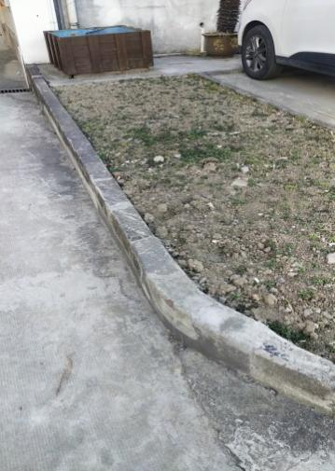此处19㎡满栽麦冬
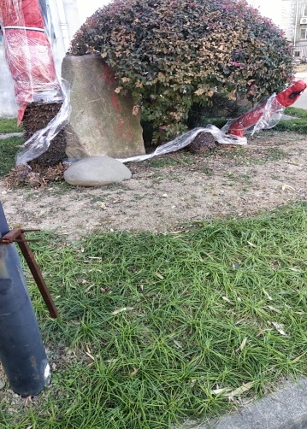 次处此处84㎡满栽麦冬
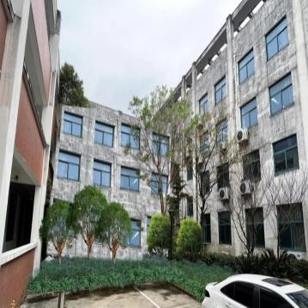此处60㎡满栽麦冬，补栽4棵桂花
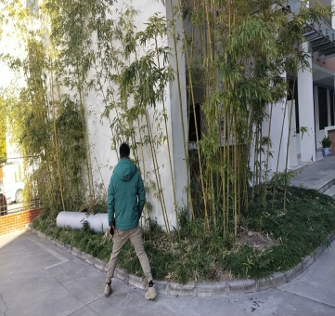此处30㎡，清理竹子及其根须，满栽麦冬

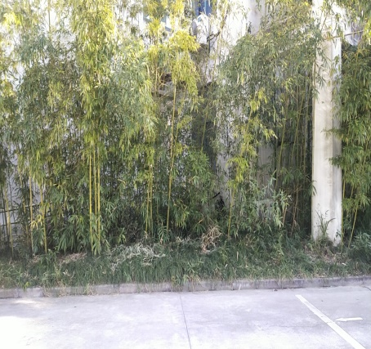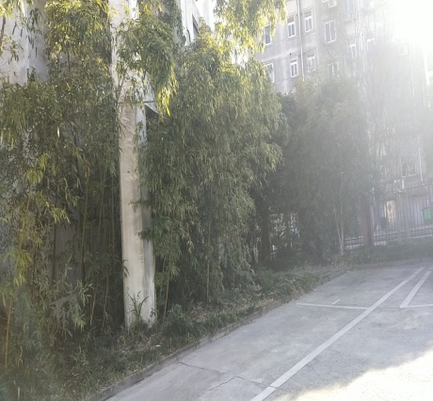此处62㎡，清理竹子及其根须，满栽麦冬

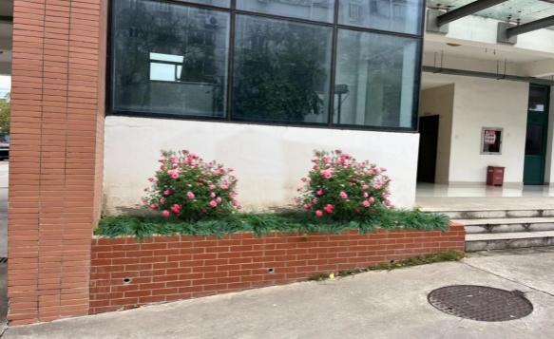此处2㎡，种植两棵茶梅球，下方满栽韭兰
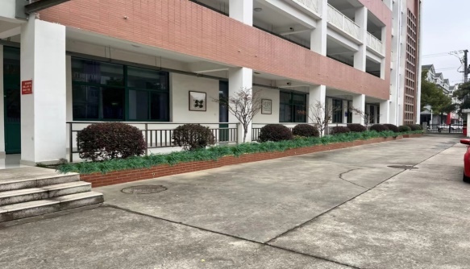此处18㎡，红花继木球下方满栽韭兰
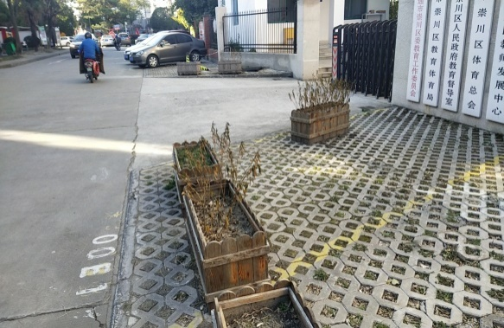此处17个花箱约为20㎡，种植四季草花

2、盆景租赁
大型盆栽（高150cm-180cm）60盆
中型盆栽（高120cm-150cm）40盆
小型盆栽（摆台型）150盆
盆景养护计划：

项目 | 春秋季 | 夏季 | 冬季
浇水 | 每星期1次 | 每星期2次 | 每2星期1次
施肥 | 每1月1次
枯枝叶清理 | 每星期1次 | 每星期2次 | 每2星期1次
定型 | 每1月1次
更换 | 发现死株后不超过半个月内更换

二、服务期
本项目服务期暂定为1年（以合同签订之日起），如成交人服务期内履约情况良好，经采购人考核满意后，则在第一年服务期满后，且供应商承诺不增加服务费用的前提下，采购人、供应商双方可以采用1+N年【N﹤3】方式续签合同，合同一年一签。
三、付款方式
【特别提醒】付款方式不接受负偏离及任何意图改变付款方式的意图表达，否则作无效响应处理。
（1）每半年支付一次（合同价的50%）。
（2）最终以双方签订的采购合同内确定的条款为准执行。

第四部分 评审程序和内容
一、采购人委托代理机构组织磋商
响应供应商须持有效身份证明参加磋商会。
二、竞争性磋商小组由有关专家和采购人代表组成，按照公平、公正、择优的原则进行独立评审。
磋商小组由采购人代表和评审专家共计3人组成，其中评审专家2人，采购人代表1人。
（一）评审内容
1、是否递交响应文件；
2、供应商资格是否符合；
3、响应文件是否完整；
4、响应文件是否恰当地签署；
5、是否作出实质性响应（是否有实质性响应，只根据响应文件本身，而不寻求外部证据）；
6、是否有计算错误。
（二）相应的规定
1、响应文件中报价总表内容与响应文件中相应内容不一致的，以报价总表为准；
2、大写金额和小写金额不一致的，以大写金额为准；
3、单价金额小数点或者百分比有明显错位的，以报价总表的总价为准，并修改单价；
4、总价金额与按单价汇总金额不一致的，以单价金额计算结果为准。
同时出现两种以上不一致的，按照前款规定的顺序修正。修正后的报价按照财政部第87号令第五十一条第二款的规定经供应商确认后产生约束力，供应商不确认的，其响应无效。
三、陈述、演示、答疑、澄清
如磋商小组认为有必要，供应商按磋商小组的要求作陈述、演示、答疑及澄清其响应内容。时间由磋商小组掌握。
重要澄清答复应是书面的，但不得对响应内容进行实质性修改。
四、出现下列情形之一的，作无效响应处理
1、响应文件未按采购文件要求密封、签署、盖章及主要资料不齐全的；
2、不具备采购文件中规定的资格要求的；
3、未通过符合性检查的；
4、报价超过采购文件中规定的预算金额或者最高限价的；
5、同一供应商提交两个（含两个）以上不同的响应报价的；
6、报价文件出现在其他响应文件中的；
7、响应文件含有采购人不能接受的附加条件的；
8、不符合采购文件中规定的其他实质性要求和条件的；
9、供应商的商务技术部分得分相差悬殊，磋商小组认为得分畸低者没有实质性响应的；
10、响应供应商未在规定时间内提交最后报价的；
11、磋商小组认为供应商的报价明显低于其他通过符合性审查供应商的报价，有可能影响产品质量或者不能诚信履约的，要求其在合理的时间内提供说明，必要时提交相关证明材料；供应商不能证明其报价合理性的，磋商小组应当将其作为无效响应处理；
12、供应商被 “信用中国”网站（www.creditchina.gov.cn）、“中国政府采购网”（www.ccgp.gov.cn）列入失信被执行人或重大税收违法案件当事人名单或政府采购严重失信行为记录名单。或查询“信用中国”、“中国政府采购网”等网站后发现供应商存在其他不符合《中华人民共和国政府采购法》第二十二条规定条件的信用记录；
13、其他法律、法规及本采购文件规定的属无效响应的情形。
五、出现下列情形之一的，作废标处理
1、符合专业条件的供应商或者对采购文件作实质响应的供应商不足3家的；
2、出现影响采购公正的违法违规行为的；
3、供应商的报价均超过了采购预算，采购人不能支付的；
4、因重大变故，采购任务取消的；
5、磋商小组认定采购文件存在歧义、重大缺陷导致评审工作无法进行；
6、因系统故障原因造成评审工作无法继续进行的。
上述均保留磋商小组认定可以确定为无效响应或废标的其他情况。
六、变更为其他方式采购的情形
响应截止时间出现：响应的供应商不足3家的，及评审中出现符合专业条件的供应商或对采购文件作实质响应的供应商不足3家如下情形时，除采购任务取消外，采购人报告财政局，视情采取其他方式采购。本次采购文件中对供应商资质、技术等要求，将作为其他方式采购的基本要求和依据。原已经响应并符合要求的供应商，根据自愿原则，参加其他方式采购。
七、磋商程序及评审方法和标准
本项目采用综合评分法，经磋商确定最终采购需求和提交最后报价的供应商后，由磋商小组采用综合评分法对提交最后报价的供应商的响应文件和最后报价进行综合评分。评审时，磋商小组各成员独立对每个有效响应的文件进行评价、打分，然后汇总每个供应商每项评分因素的得分。
商务技术部分评审结束后进入最后报价环节，最后报价将作为评审价。代理机构宣布最后报价填报通知后，所有的响应供应商须在规定时间内填写并提交最后报价，未在规定时间内提交最后报价的，视作无效响应处理。
最后报价是供应商响应文件的有效组成部分，提交最后报价的供应商不得少于3家；只有符合《政府采购竞争性磋商采购方式管理暂行办法》第三条第四项及《财政部关于竞争性磋商采购方式管理暂行办法有关问题的补充通知》（财库[2015]124号）规定情形的，提交最后报价的供应商可以为2家。
供应商商务、技术部分和价格部分的合计分值，为该供应商的评审总得分。
评审结果按评审后得分由高到低顺序排列。得分相同的，按响应报价由低到高顺序排列。得分且响应报价相同的并列。响应文件满足磋商文件全部实质性要求，且按照评审因素的量化指标评审得分前三名的供应商为成交候选人。
评委在认真审阅响应文件的基础上，根据各响应文件的响应程度独立评判，不得统一打分。
（一）磋商小组对供应商资格进行审查
供应商资格不合格的，其响应文件判定为无效响应文件。
（二）磋商小组对符合资格供应商的响应文件进行符合性审查
未通过符合性审查的响应文件，将被判为不满足磋商文件实质性要求。
（三）商务技术分：90分

序号 | 评审内容 | 分值 | 评审标准
1 | 企业业绩 | 17 | （1）供应商自2020年1月1日以来，有绿化施工改造业绩，有一个得3分，本项最多得15分(提供合同复印件，项目时间以合同签订时间为准）  （2）供应商自2020年1月1日以来，有绿化养护业绩，有一个得2分，本项最多得2分(提供合同复印件，项目时间以合同签订时间为准）
2 | 企业实力 | 6 | 供应商提供有效期内的质量管理体系、职业健康管理体系、环境管理体系认证证书，提供一个得2分，最高得6分。（提供证书复印件或扫描件及国家认监委官网查询认证截图并加盖供应商公章，不提供不得分。）
3 | 人员配备 | 6 | 拟派项目管理人员获得园林绿化相关中级及以上职称的每有一人得2分，获得园林绿化相关初级职称的每有一人得1分，最高得6分。  注：根据修订《城市园林绿化企业资质标准》的通知（城建【2009】157号文件），园林绿化相关专业：包括园林（含园林规划设计、园林植物、风景园林、园林绿化等）、园艺、城市规划、景观、植物（含植保、森保等）等专业，并提供相关社保证明，否则不得分。
4 | 养护配置 | 18 | （1）养护车辆配置：（6分）  供应商具有洒水车、清运车，每提供一种得3分，最高得6分。  （2）养护设备配置：(12分)  供应商具有草坪打孔机、打药机、割草机、绿篱机、水泵、高枝油锯，每提供一个设备得2分，最高得12分。  需提供清晰照片复印件，上述养护车辆、养护设备为自有的，需提交车辆或设备购置发票，发票中购方须为供应商名称或者供应商法人姓名；上述养护车辆、养护设备为租赁的，需同时提供车辆或设备购置发票及有效的租赁合同，否则不得分。
5 | 实施方案 | 8 | 提供针对本项目的详细的绿化改造方案，要求完全响应采购文件的实质性要求，方案合理性、可行性很强得8分, 措施合理性、可行性比较强得6分，措施合理性、可行性一般得4分，措施合理性、可行性较差得2分，不提供不得分。
 |  | 8 | 提供针对本项目的详细的绿化养护方案，要求完全响应采购文件的实质性要求，方案合理性、可行性很强得8分, 措施合理性、可行性比较强得6分，措施合理性、可行性一般得4分，措施合理性、可行性较差得2分，不提供不得分。
 |  | 8 | 提供针对本项目的详细的盆景租赁方案，要求完全响应采购文件的实质性要求，方案合理性、可行性很强得8分, 措施合理性、可行性比较强得6分，措施合理性、可行性一般得4分，措施合理性、可行性较差得2分，不提供不得分。
 |  | 7 | 提供内部管理制度：内部管理制度全面详细、针对性强，可操作性强的得7分，内部管理制度比较详细、针对性较强，可操作性较强的得5分，内部管理制度不够全面详细、有一定针对性的得3分，内部管理制度内容粗糙，没有实施性的得1分，不提供不得分。
 |  | 7 | 提供人员安排计划：根据本项目需求的特点，合理配备人员，人员培训与管理方案非常全面合理得7分，比较全面合理得5分，不太全面合理得3分，非常全面合理得7分，片面、不合理得1分，不提供不得分。
 |  | 5 | 提供针对本项目关键性环节及重点、难点分析和解决方法（关键性环节及重点、难点分析和解决方法）：分析十分全面、措施十分合理得5分，较好得3分，较差得1分，不提供不得分。

（四）价格分：10分
综合评分法中的价格分统一采用低价优先法计算，即满足磋商文件要求且最后报价最低的供应商的价格为磋商基准价，其价格分为满分。其他供应商的价格分统一按照下列公式计算：
磋商报价得分=（磋商基准价/最后磋商报价）×价格权值×100
项目评审过程中，不得去掉最后报价中的最高报价和最低报价。
（五）成交供应商的确定
磋商小组认为供应商的报价明显低于其他通过符合性审查供应商的报价，有可能影响产品质量或者不能诚信履约的，应当要求其在合理的时间内提供书面说明，必要时提交相关证明材料；供应商不能证明其报价合理性的，磋商小组应当将其作为无效响应处理。
磋商小组对成交候选人报价总表和分项报价明细表进行审核，应审核供应商报价是否前后一致、大小写金额是否一致、总价金额与单价汇总金额是否一致。对过高过低报价的并作为成交候选人的，应重点审核分项报价明细表是否有重大重复报价或漏项报价等情况，一经发现，现场请成交候选人予以澄清，明显过错或不能澄清的，经超半数以上评委认定，有权取消供应商成交候选人资格。
磋商小组汇总各评委评分后，按照得分从高到低的顺序推荐三名成交候选人，并编写评审报告。
采购人/采购人委托磋商小组直接确定排名第一的成交候选人为成交供应商。成交候选人并列的，由采购人或者采购人委托磋商小组按照现场抽签方式确定成交人。
（六）采购代理机构宣布评审结果。
（七）公告成交结果
自确定成交供应商之日起2个工作日内，在“崇川区教育体育局”官网公告成交结果，公告期限为1个工作日。
（八）发放成交通知书
成交通知书发放条件和途径，成交结果公告公示期结束后，供应商可至代理单位领取成交通知书。领取地址：南通市崇川区北朱家园路28号佳成大厦3楼招标代理部，电话：0513-85110636。
成交通知书发出后，采购人不得违法改变成交结果，成交供应商无正当理由不得放弃成交。
八、其他注意事项
1、在磋商响应、评审时间，供应商不得向磋商小组询问情况，不得进行旨在影响评审结果的活动。
2、磋商小组不得向供应商解释落标原因。
3、在磋商响应、评审过程中，如果供应商联合故意抬高报价或出现其他不正当行为，采购人有权中止磋商或评审。
4、凡在磋商响应、评审过程中，已提示是否异议的事项，供应商当时没有提出异议的，事后不得针对上述事项提出质疑。

第五部分 合同签订与验收付款
一、成交供应商和采购单位需在《成交通知书》发出之日起30日内签订合同。合同签订后成交供应商方可履约，否则引起的一切后果由成交人自行承担。纸质合同一式肆份，采购人、供应商各贰份；所签合同不得对采购文件作实质性修改。采购单位不得向成交供应商提出不合理的要求作为签订合同的条件，不得与成交供应商私下订立背离采购文件实质性内容的协议。
二、采购人按合同约定积极配合成交供应商履约，成交供应商履约到位后，请以书面形式向采购单位提出验收申请，采购人接到申请后及时组织相关专业技术人员，必要时邀请采购人、质检等部门共同参与验收，并出具验收报告，验收合格的支付相应款项。
三、采购人故意推迟项目验收时间的，与成交供应商串通或要求成交供应商通过减少货物数量或降低服务标准的，在履行合同中采取更改配置、调换物品等手段的，要求成交供应商出具虚假发票或任意更改销售发票的，谋取不正当利益的，承担相应的法律责任。
四、成交供应商出现违约情形，应当及时纠正或补偿；造成损失的，按合同约定追究违约责任；发现有假冒、伪劣、走私产品、商业贿赂等违法情形的，应由采购人移交工商、质监、公安等行政执法部门依法查处。
五、不响应付款方式的，视同响应文件无效处理。实际付款方式以最终签订采购合同为准。
款项由采购人按相关财务支付规定办理支付手续。不得故意拖延支付时间。

第六部分 质疑提出和处理
质疑函格式参见附件。
一、质疑的提出
(一)质疑人的身份要求
1.提出质疑的供应商应当是参与所质疑项目采购活动的供应商。
2.潜在供应商已依法获取其可质疑的采购文件的，可以对该文件提出质疑。对采购文件提出质疑的，应当在获取采购文件或者采购文件公告期限届满之日起7个工作日内提出。
(二)质疑提出的格式要求
1.质疑必须按《政府采购法》、《政府采购法实施条例》及《江苏省政府采购供应商监督管理暂行办法》的相关规定提交，质疑实行实名制，不得进行虚假、恶意质疑，未按上述要求提交的质疑函，采购人和采购代理机构有权不予受理。
2.质疑函应包括：
（1）质疑供应商的名称、地址、邮编、联系人及联系电话；
（2）质疑项目的名称、编号；
（3）具体、明确的质疑事项和与质疑事项相关的请求；
（4）事实依据；
（5）必要的法律依据；
（6）提出质疑的日期。
（7）质疑函应当署名：质疑人为自然人的，应当由本人签字并附有效身份证明；质疑人为法人或其他组织的，应当由法定代表人签字并加盖单位公章（质疑人为联合体的，则联合体各方法定代表人均须签字并加盖单位公章），未按要求签字和盖章的为无效质疑，采购人、采购代理机构将不予受理。质疑人委托代理质疑的，应当提交授权委托书，并载明委托代理的具体权限和事项。
3.质疑函需遵循的原则：
提出质疑时，必须坚持“谁主张，谁举证”、“实事求是”的原则，不能臆测。属于须由法定部门调查、侦查或先行作出相关认定的事项，质疑人应当依法申请具有法定职权的部门查清、认定，并将相关结果提供给采购人。采购人不具有法定调查、认定权限。
（三）质疑提出的时效要求
1.供应商认为采购文件、采购过程和采购结果使自己的权益受到损害的，可以在知道或应知其权益受到损害之日起七个工作日内，以书面形式向采购人、采购代理机构提出质疑。上述应知其权益受到损害之日，是指：
（1）对可以质疑的采购文件提出质疑的，为收到采购文件之日或者采购文件公告期限届满之日；
（2）对采购过程提出质疑的，为各采购程序环节结束之日；
（3）对中标或者成交结果提出质疑的，为中标或者成交结果公告期限届满之日。
供应商认为采购文件使自己的权益受到损害的，可以向采购人、采购代理机构提出质疑；供应商认为采购过程和采购结果使自己的权益受到损害的，可以以书面形式向采购人、采购代理机构提出质疑。
2.供应商应在法定质疑期一次性提出针对同一采购程序环节的质疑。
二、《质疑函》的受理和答复
1.采购人、采购代理机构收到质疑函后，将对质疑的形式和内容进行审查，如质疑函内容、格式不符合规定，需告知质疑人进行补正。
2. 质疑人应当在法定质疑期限内进行补正并重新提交质疑函，拒不补正或者在法定期限内未重新提交质疑函的，为无效质疑，不予受理。
3.采购人、采购代理机构答复供应商质疑应当采用书面方式并依法送达，质疑供应商或其委托代理人拒绝签收的视为已经送达。
4.采购人负责供应商质疑答复。采购人委托采购代理机构采购的，采购代理机构在委托授权范围内作出答复。
三、质疑处理
1. 质疑成立的处理
（1）对于内容、格式符合规定的质疑函，采购人、采购代理机构在收到投标供应商的书面质疑后七个工作日内作出书面答复，但答复的内容不得涉及商业秘密。
（2）对采购文件提出的质疑，依法通过澄清或者修改可以继续开展采购活动的，澄清或者修改采购文件后继续开展采购活动；否则应当修改采购文件后重新开展采购活动。
（3）对采购过程、中标或者成交结果提出的质疑，合格供应商符合法定数量时，可以从合格的候选人中另行确定中标、成交供应商的，应当依法另行确定中标供应商；否则应当重新开展采购活动。
质疑答复导致中标、成交结果改变的，采购人或者采购代理机构应当将有关情况书面报告本级财政部门。
2.质疑不成立的处理
若质疑不成立，或者成立未对中标、成交结果构成影响的，继续开展采购活动。
3.虚假质疑的处理
（1）供应商提出书面质疑必须有理、有据，不得恶意质疑或提交虚假质疑。否则，一经查实，采购人有权依据政府采购的有关规定，报请政府采购监管部门对该供应商进行相应的行政处罚。
（2）在江苏省范围内一年累计三次以上质疑，均查无实据的供应商将按失信行为记入该注册供应商诚信档案中。
（3）采购人、采购代理机构受理质疑和答复相关咨询，联系电话详见招标公告。
第七部分 响应文件组成
响应文件由资格审查文件、商务技术文件、报价文件三部分组成，相关格式参见附件。
一、资格审查文件（不能出现报价、商务技术标）
- 供应商符合《政府采购法》第二十二条规定条件的声明函；
- 法定代表人身份证明书；
- 法定代表人授权委托书原件，磋商代表本人身份证复印件；
- 有效的营业执照；
- 供应商信用承诺书；
- 现场踏勘确认函；（必须经采购方签字，否则作无效响应处理）
- 其它需要提交的资格审查证明材料。
二、商务技术文件（不能出现报价）
1、商务技术评分标准中须提供的相关得分佐证材料；
2、供应商认为需要提交的其他商务技术材料。
三、报价文件
1、报价总表；
2、分项报价明细表。

附件1
供应商符合《政府采购法》第二十二条规定条件的声明函

我单位参加________________ _（项目名称），_______ __________（项目编号）投标活动。针对《中华人民共和国政府采购法》第二十二条规定做出如下声明：
1.我单位具有独立承担民事责任的能力；
2.我单位具有良好的商业信誉和健全的财务会计制度；
3.我单位具有履行合同所必需的设备和专业技术能力；
4.我单位有依法缴纳税收和社会保障资金的良好记录；
5.我单位参加政府采购活动前三年内，在经营活动中没有重大违法记录；（1.供应商在参加政府采购活动前三年内因违法经营被禁止在一定期限内参加政府采购活动，期限届满的，可以参加政府采购活动。2.《中华人民共和国政府采购法实施条例》第十九条第一款规定的“较大数额罚款”认定为200万元以上的罚款，法律、行政法规以及国务院有关部门明确规定相关领域“较大数额罚款”标准高于200万元的，从其规定。）
6.我单位满足法律、行政法规规定的其他条件。

承诺人名称（公章）：

日期： 年 月 日

附件2
法定代表人身份证明

先生/女士：现任我单位 职务，为法定代表人，特此证明。
身份证号码：

注：提供法定代表人的身份证复印件盖公章

附件3
法定代表人授权委托书

本人 （姓名）系 （授权单位名称）的法定代表人，现委托 （姓名）（身份证号 ）为我方代理人，以我方名义全权处理与本次采购项目（编号： ）有关的一切事务，其法律后果由我方承担。
本授权书于 年 月 日起生效。代理人无转委托权。
代理人(被授权人):
授权单位名称（盖章）：
授权单位法定代表人（签字或盖章）：

年 月 日

注：提供磋商代表本人身份证复印件盖公章

附件4
供应商信用承诺书
为营造公开、公平、公正的公共资源交易环境，树立诚信守法的投标人形象，本人代表本单位作出以下承诺：
一、本单位对所提交的单位基本信息、单位负责人、项目负责人、技术负责人、从业资质和资格、业绩、财务状况、信誉等所有资料，均合法、真实、准确、有效，无任何伪造、修改、虚假成分；
二、严格依照国家和省、市、县关于政府采购等方面的法律、法规、规章、规范性文件，参加公共资源交易招标投标活动；积极履行社会责任，促进廉政建设；
三、严格遵守即时信息公示规定，及时更新公共资源交易中心主体信息库中信息；
四、自我约束、自我管理，守合同、重信用，不参与围标串标、弄虚作假、骗取中标、干扰评标、违约毁约、恶意投诉等行为，主动维护公共资源交易招标投标的良好秩序；
五、本单位自愿接受政府采购有关行政监督部门的依法检查。如发生违法违规或不良行为或存在其他法律法规对招标投标行为予以限制的情形，自愿接受政府采购有关行政监督部门依法给予的行政处罚（处理），并依法承担相应的法律责任；
六、自觉接受政府部门、行业组织、社会公众、新闻舆论等监督；
七、上述承诺已向本单位员工作了宣传教育；
如有违反上述承诺的不良行为，本单位同意将其予以上网公示。

响应供应商全称(盖公章)：
法定代表人（签字或盖章）：
时间： 年 月 日
附件5
现场勘察承诺函
：
依据贵单位 （项目名称） 项目磋商文件的要求。我方已于 年 月 日对该项目进行了现场勘察，现就现场勘察情况作如下承诺：
1、经现场勘察，我方已熟悉与该项目相关的现场、施工环境、现场周围交通道路等所有情况。
2、我方承诺自行承担本次现场勘察所发生的所有费用并承担勘察现场的相关责任和风险。
3、我方承诺在任何情况下均不以不完全了解现场情况为理由而向采购人提出任何索赔的要求。

采购方代表签字： （必须经采购方签字，否则作无效响应处理）

供应商： （加盖公章）
法定代表人或被授权人：（签字或盖章）
年 月 日

附件6
报价总表
供应商全称（加盖公章）：
项目名称：
项目编号：

磋商服务名称 | 磋商总报价 | 服务期限
大写：
小写： 元（人民币）
日期： 年 月 日
填写说明：
1、报价总表必须加盖供应商公章（复印件无效）。
2、如有分包，供应商参与任何一个包的标的，都需单独填写报价总表。

附件7

质疑函范本
一、质疑供应商基本信息
质疑供应商：
地址： 邮编：
联系人： 联系电话：
授权代表：
联系电话：
地址： 邮编： 邮箱：
二、质疑项目基本情况
质疑项目的名称：
质疑项目的编号： 包号：
采购人名称：
采购文件获取日期：
三、质疑事项具体内容
质疑事项1：
事实依据：

法律依据：

质疑事项2
……
四、与质疑事项相关的质疑请求
请求：
签字(签章)： 公章：
日期：

质疑函制作说明：
1.供应商提出质疑时，应提交质疑函和必要的证明材料。
2.质疑供应商若委托代理人进行质疑的，质疑函应按要求列明“授权代表”的有关内容，并在附件中提交由质疑供应商签署的授权委托书。授权委托书应载明代理人的姓名或者名称、代理事项、具体权限、期限和相关事项。
3.质疑供应商若对项目的某一分包进行质疑，质疑函中应列明具体分包号。
4.质疑函的质疑事项应具体、明确，并有必要的事实依据和法律依据。
5.质疑函的质疑请求应与质疑事项相关。
6.质疑供应商为自然人的，质疑函应由本人签字；质疑供应商为法人或者其他组织的，质疑函应由法定代表人、主要负责人，或者其授权代表签字或者盖章，并加盖公章。

